**實習名稱: 差分相位移鍵控(DPSK)**

班級:電子三丙 組別:第一組 姓名:游煒亘 學號:106360701

1. **實驗目的:**

為了理解更多PSK其他形式以及解決BPSK和QPSK再調變時會出現的問題，並且研究DPSK的特性幫助以後能夠應用自如。

1. **理論說明:**

調變介紹:

調變技術，在現今社會是不可或缺例如:手機打電話、傳送訊息、影像通訊……等都必須經過調變才能夠有效抵抗通道干擾以及傳送到非常遠地區，如果沒有調變技術的話我們就沒辦法將我想要表達訊傳遞給遠方，而且必須因應通道干擾設計才能夠讓接收端正確的接收到訊號。

DPSK原理:

DPSK調變是PSK調變中的其中一種形式，主要是為了改善BPSK及QPSK再調變時，發生星座圖旋轉產生的模糊相位。

再Differential BPSK數位調變中，當資料位元為 1時，代表訊號相位增加180度，會使它與前一個訊號相位相反;當資料位元等於0時，則相位不變。

同樣的在Differential QPSK數位調變時，當它的相位與前一訊號相位相差0

度、90度、180度、270度時，它的相對應的資料為00,01,11,10。

1. **實驗步驟:**

圖1(a)為PSK調變方塊圖、圖1(b)為PSK解調變方塊圖，其系統參數設定如表1所示:

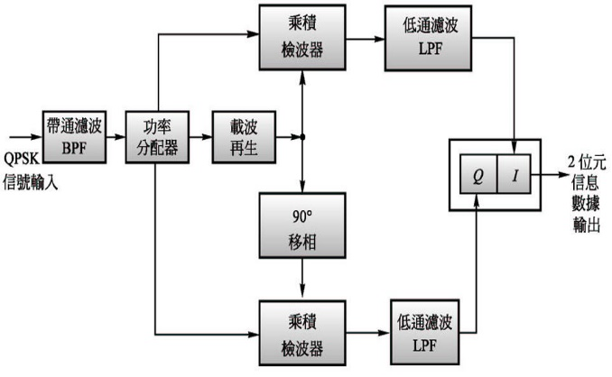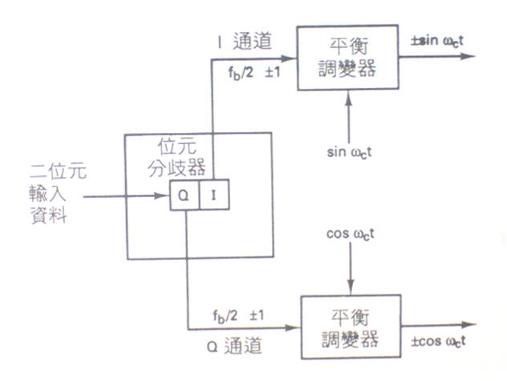

圖1(a):QPSK調變方塊圖(傳送端) 圖1(b):QPSK解調變方塊圖(接收端)

圖片參考(<http://wshnt.kuas.edu.tw/network/s2/index6.htm>)

|  |  |
| --- | --- |
| M-PSK | 4 |
| Carrier Frequency(Hz) | 4M |
| Symbol Rate(Hz) | 2M |
| PSK type | normal |
| Pulse shaping filter | none |
| Eb/no(dB) | 30 |

表1:系統參數設定

1. **實驗結果:**

內部程式方塊圖:

(3)接收端

(2)通道

(1)傳送端

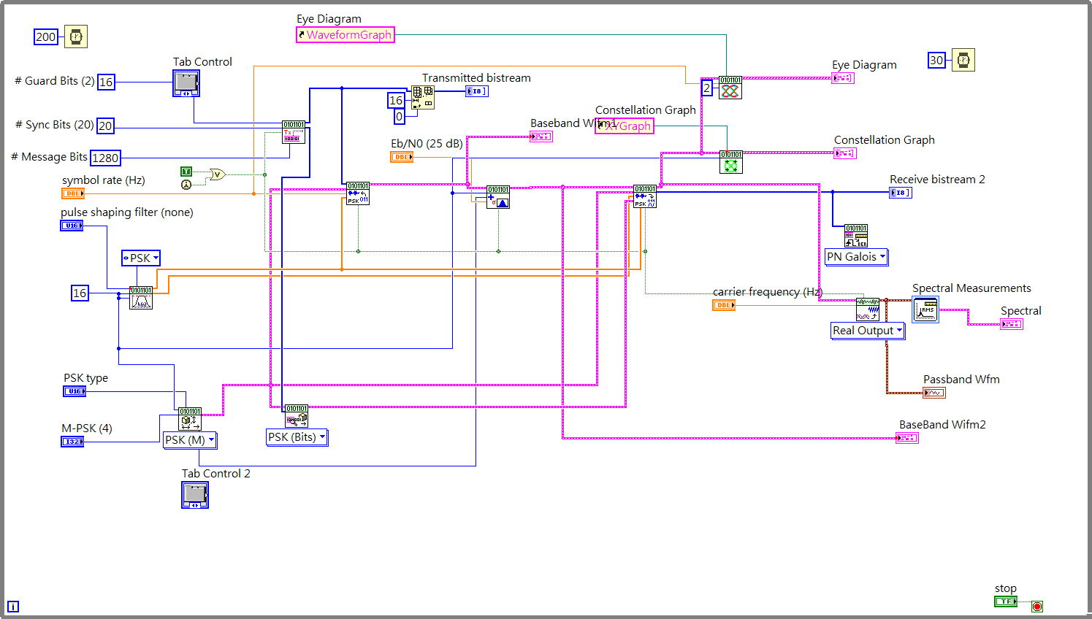

圖2:內部程式方塊圖(1)傳送端 (2)通道(3接收端)

電腦模擬結果如圖3(a)、圖3(b)、圖3(c)。圖3(a)為原始訊號、調變後訊號以及星座圖，圖3(b)為QPSK眼圖、Passband 波形圖，圖3(c)為QPSK解調變後訊號的頻譜:

(3)通道前訊號

(1)參數設定區

(2)星座圖

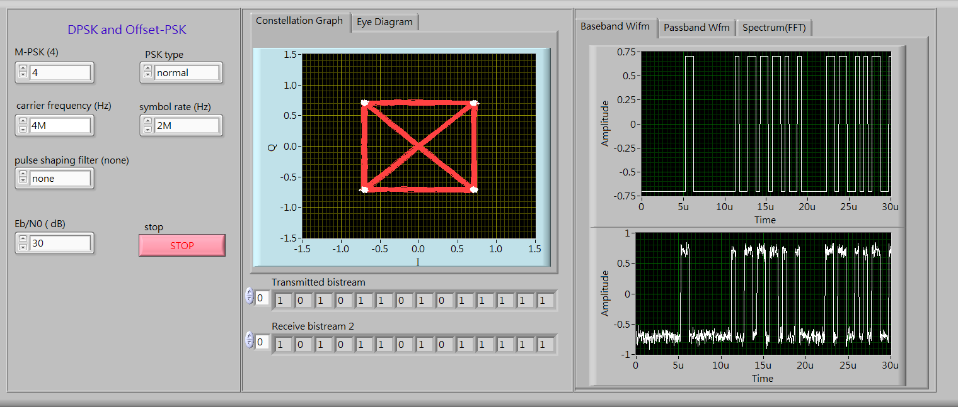

(6)接收後的訊號

(4)通道後訊號

5.傳送的訊號

圖3(a):(1)參數設定區(2)星座圖(3)通道前訊號(4)通道後訊號(5)傳送的訊號(6)接收後的訊號

(1)參數設定區

(3)Passband波形圖

(2)眼圖

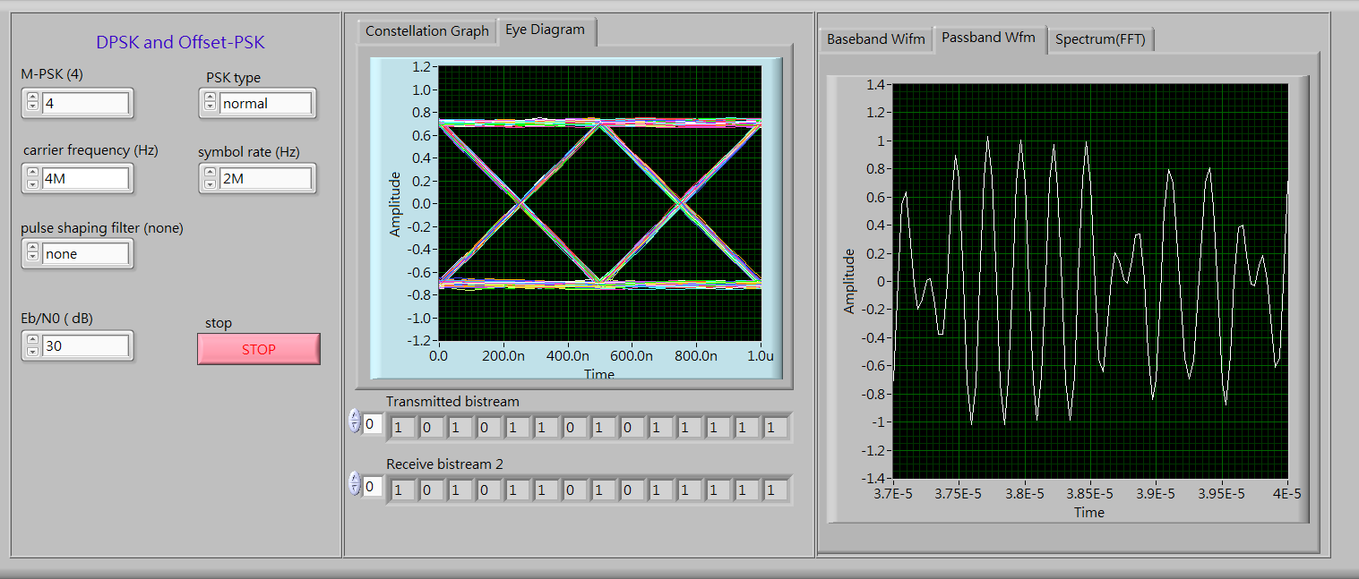

(5)接收後的訊號

(4)傳送的訊號

圖3(b):(1)參數設定區(2)眼圖(3) Passband 波形圖(4)傳送的訊號 (5)接收後的訊號

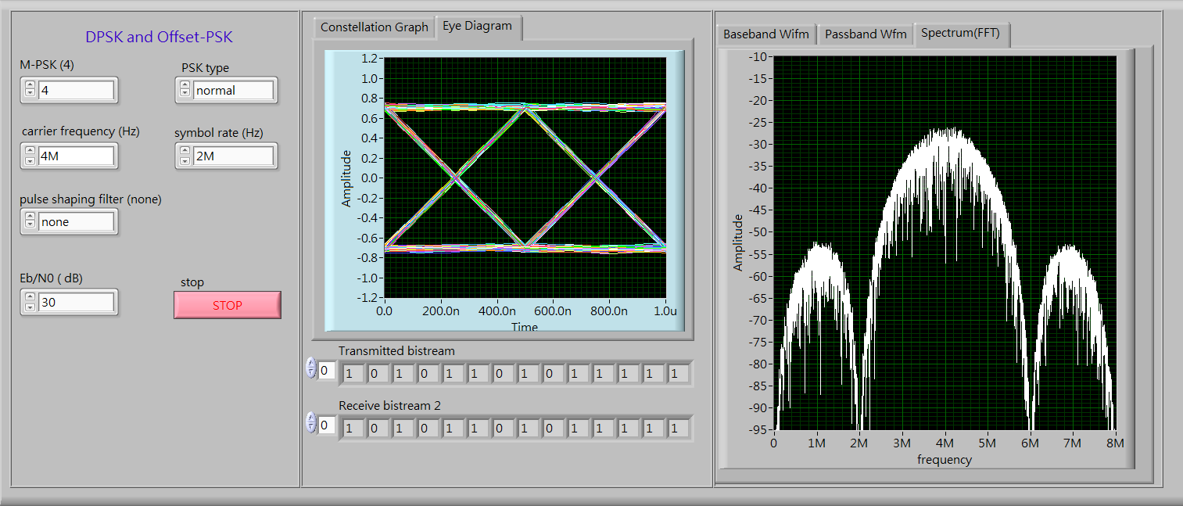

(3)頻譜圖

(5)接收後的訊號

(4)傳送的訊號

(2)眼圖

(1)參數設定區

圖3(c): (1)參數設定區(2)眼圖(3) 頻譜圖(4)傳送的訊號 (5)接收後的訊號

1. **心得報告:**

經過這次實驗讓我理解有關於PSK中的DPSK調變技術，以及幫助我解決我之前在開始實驗時有的問題因為老師講完原理以後，我還是懷疑真的會和原理結果差不多嗎?做完實驗我得到答案是對的，雖然會有點不一樣因為理想和實際上是會有些差別。

感謝老師，這學期認真教導以及幫助我解決實作上的疑問，祝老師新年快樂!

1. **參考資料:**

[1] <http://wshnt.kuas.edu.tw/network/s2/index6.htm>

[2] Lab 6DPSK上課講義PDF